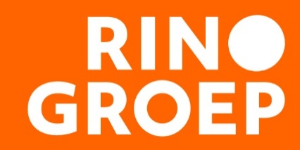
Trainingsdag 'Het voorzitten van groepscoaching'

Inleiding
De inhoud voor de eendaagse training voor aandachtsfunctionarissen ligt gelijk met de inhoud voor de begeleidend medewerkers (zie hieronder).
Er ligt accent verschil, op deze dag zal steeds de koppeling gemaakt worden naar en hoe maak je als aandachtsfunctionaris de koppeling naar de praktijk. Hoe sluit je aan bij de praktijk van de begeleiders, hoe breng je input en waarom geef je welke input.
In het vervolg traject wordt het voorzitten van de groepscoaching getraind. Zowel tijdens dat traject als bij de ééndaagse wordt geoefend welke vragen kun je stellen om herstelondersteunende zorgverlening levendig te krijgen en te houden.

Voorstel: tussen de eendaagse en het vervolg traject (zomerperiode) is de opdracht om een platform te vormen met als centraal thema herstelondersteunende zorgverlening om zo ook tussendoor concreet aan de slag te gaan/zijn. Tijdens de eendaagse wordt de opdracht uitgelegd.
De voorbereidingsopdracht voor de trainingsdag wordt op de dag zelf besproken.

Doel
In deze trainingsdag wordt kennisgemaakt met de integrale rehabilitatiebenadering als referentiekader voor herstelondersteunende zorg en raakt men bekend met met de uitgangspunten van herstelondersteunende zorgverlening. Ook wordt kennis overgedragen van de resultaten van onderzoek naar herstelprocessen en herstelfactoren. En worden de begrippen ervaringsdeskundigheid en empowerment geïntroduceerd.
Het accent hierbij ligt op basisprincipes en visie. de dag wordt afwisselend opgebouwd: korte introducties en oefeningen en filmfragmenten met daarnaast de mogelijkheid om visies uit te wisselen.

Doelgroep
Zorgprofessionals en maatschappelijk werkers, sph’ers

Inhoud
- Principes en uitgangspunten Systematisch Rehabilitatiegericht Handelen;
- Krachtgericht werken en presentie (er zijn voor de ander);
- Opbouw van samenwerkingsrelatie, basisprincipes van begeleiden;
- Aansluiten bij (fase) herstelproces > accent op stabilisatie, verwerking/heroriëntatie, re-integratie;
- Ervaringsdeskundigheid en herstel

Docent
Ellen Koelemij is kerndocent SRH en SRH/Strengths trainer en coach. Zij traint teams in de geestelijke gezondheidszorg en maatschappelijke opvang.

